画意(PoetiChat)
项目文档

项目小组：第12小组
小组成员： 潘童
郭宸
王峰
联系方式：13982164503

重庆师范大学
计算机与信息科学学院2023级软件工程系
摘要
随着世界科技的迅速发展，绘画逐渐由纸笔转向数字媒体，各大网站的画作琳琅满目。本软件旨在将离线数字媒体艺术创作与在线交流社区相结合，以实现绘画从创作到传播一体化，使绘画爱好者能够同时完成实践和交流的操作，及部分小规模创作者能够更加便捷地传播自己的作品。

关键词：绘画、数字媒体、交流社区

人员分工主要为：
姓名 | 学号 | 工作
潘童 | 2023051604109 | - 项目文档编写  - 交流系统中聊天功能的实现  - 认证系统：用户登录、注册
郭宸 | 2023051604114 | - 项目文档编写  - 交易系统：用户交易画作
王峰 | 2023051604037 | - 项目文档编写  - 交流系统中发帖功能的实现

目录
第一章 立项 4
1.1 项目名称 4
1.2 项目起源与提案 4
第二章 愿景 6
2.1 涉众 6
2.1.1 涉众类型 6
2.1.2 涉众角色 6
2.1.3 用户类型 8
2.2 问题陈述 9
2.2.1 交流方面 9
2.2.2 交易方面 10
2.3 产品概述 12
2.3.1 定位陈述 12
2.3.2 核心价值 13
2.3.3 核心功能 14
2.3.4 商业模式 15
2.4 产品特性 15
2.4.1 特性 15
2.4.2 约束 16
第三章 用况建模 18
3.1 术语表 18
3.2 参与者类别 19
3.3 整体用况 21
3.3.1 主要用况 21
3.3.2 支持用况 21
3.4 具体用况 22
3.4.1 绘画-Draw 22
3.4.2 交流-Exchange 24
3.4.3 交易-Trade 32
3.4.4 管理社区-Manage Community 36
第四章 需求分析 38
4.1 健壮性分析 38
4.2 交互建模 41
第五章 架构设计 44
5.1 架构 44
5.2 优先级 46
第六章 详细设计 48
后记 50
A1. 编写日志 50
A2. 开发日志 50

立项

项目名称
画意（PoetiChat）

1.2 项目起源与提案
人们对艺术的追求刺激着绘画软件行业的蓬勃发展，同时，这一行业的发展也吸引着更多的人对绘画产生兴趣。于是，越来越多的人开始拿起画笔在数位板或是屏幕上作画起来。在当今社会，数字艺术绘画已经十分普遍，市场上有着许许多多的绘画软件供人们选择来绘制自己的作品。
而绘画爱好者的增加，也带来了艺术交流方面的需求。
但由于缺少一个专业且活跃的绘画交流平台，当新手学习绘画，遇到软件上的、技巧上的难题，在社区发帖向人请教时，解答要么回复很慢要么无人问津；不少画师完成画作后，通过社交软件向大众分享，在期待更多的人肯定自己的作品时，浏览量却是一如既往的惨淡，被其他抢眼的信息所埋没；艺术爱好者想要在社交软件上或是社区浏览欣赏好看的画作，遇到自己喜欢的画作想要了解更多信息时，却发现画作只是层层转发来的，原画师无处可寻……
前文所述的种种绘画软件，虽绘画功能十分成熟，但对于用户艺术交流等方面的需求，都不甚注重。要么是社区系统和社区分离，要么是社区活跃度低，且都只提供一些基本的查询、交流功能，总之于大部分用户而言，没能满足其对社区的期待。
本项目旨在为绘画者提供基本作画功能，同时还为绘画者以及绘画爱好者提供一个强大而专业的社区平台以供交流分享的系统。

愿景

2.1 涉众

2.1.1 涉众类型
编号 | 类型 | 简要描述
T01 | 用户 | 系统最直接的使用者，体现了产品的需求
T02 | 社区支持者 | 维护和管理社区，为用户提供服务
T03 | 广告单位 | 借助平台投递广告，宣传产品
T04 | 法律专家 | 专研法律，为产品的开发和运营提供法律支持
T05 | 运营 | 负责产品的各类运营和业务的推广
T06 | 监管部门 | 监督管理产品内容的相关政府部门
T07 | 资方 | 提供项目开发、运营的资金，决定项目的命运
T08 | 开发人员 | 参与系统设计、实现、文档编写以及维护、升级等的各类参与人员

2.1.2 涉众角色
编号 | 角色 | 目标 | 类型
R01 | 画师 | 使用平台的绘画功能，进行绘画创作或对图片进行编辑；将自己的画作分享到社区供他人欣赏；经验交流 | T01,T02
R02 | 艺术爱好者 | 欣赏画师的画作，予以点评、点赞收藏亦或分享；通过平台与他人进行交流；游戏消遣娱乐 | T01
R03 | 绘画学习者 | 求助绘画上的难题并期待得到解答；利用美术资源进行学习，提升画技 | T01
R04 | 售画者 | 售卖绘画作品，获取利润 | T01
R05 | 购画者 | 购买画作，用于自己的用途 | T01
R06 | 艺术组织 | 宣传美术思想；发布组织的各类信息 | T01
R07 | 社区管理员 | 制定、完善社区规范；处理违规信息和账号；汇报工作 | T02,T01
R08 | 举报者 | 举报的违规内容得到处理，得到处理结果 | T02,T01
R09 | 广告商 | 将设计好的广告投送到平台上，吸引用户兴趣，提高曝光量，获取利润 | T03,T02
R10 | 策展人 | 宣传美术展览，获得更多流量 | T03
R11 | 律师团队 | 解决产品如版权、知识产权等的法律问题；制定各类用户条款 | T04
R12 | 产品经理 | 了解用户需求，做好产品规划 | T08
R13 | UI设计师 | 设计出易用美观的交互界面 | T08
R14 | 系统架构师 | 做好架构设计，解决非功能需求 | T08
R15 | 全栈工程师 | 开发出目标系统 | T08

2.1.3 用户类型
编号 | 类型 | 特征 | 参与者
U01 | 标准用户 | 既喜欢画点东西，也喜欢浏览社区，与他人互动，主要用户 | 绘画者，分享者
U02 | 艺术用户 | 沉迷于绘画和艺术图片，用到的社区功能很少 | 绘画者
U03 | 社区用户 | 偏好使用社区的各项功能与他人进行交流或消遣娱乐，搜集图片信息，但很少或不画画，当作社交平台 | 分享者
U04 | 搬运工 | 一味地收藏和搬运他人的作品，受到其他用户的关注 | 分享者
U05 | 恶意用户 | 或直接攻击平台，或攻击伤害其他用户，或发布违规内容，给平台和其他用户造成损失或是带来麻烦 | 广告投递者
U06 | 边缘用户 | 不画画，不交流，只是偶尔来拿点图片或了解某些信息 | 分享者
U07 | 维护监管用户 | 或是相关的政府监管部门，或是喜欢本平台，自愿参与社区管理，或是产品运营，他们都有管理社区内容的权力，为了各自目的，或直接或间接服务于所有用户 | 社区管理员

2.2 问题陈述

2.2.1 交流方面
问题一
要素 | 描述
问题 | 发帖、评论内容随意，监督和管理不到位
影响 | 使社区环境不和谐，影响用户的使用体验
方案 | 提供完善的发帖审核与管理机制，及时处理用户举报的内容，肃清社区不良内容；建立监督、举报奖励机制，鼓励用户参与社区的维护和管理

问题二
要素 | 描述
问题 | 帖子曝光度低
影响 | 优秀的内容被埋没，降低用户的期待与积极性；用户看不到自己喜欢的内容，产生消极情绪；社区活跃度降低
方案 | 提供好的推送机制，建立完善的分区类别

问题三
要素 | 描述
问题 | 求助困难：绘画学习者在社区发布求助内容后，不能及时得到帮助，或者援助少依旧难解决问题
影响 | 阻碍普通人画画的学习，降低绘画兴趣；降低社区活跃度
方案 | 建立专门的求助通道，求助向所有人公开，所有用户均可予以援助；建立援助奖励机制，鼓励用户的援助行为

问题四
要素 | 描述
问题 | 娱乐活动少，或拉不到人一起玩
影响 | 降低用户的乐趣，造成用户流失
方案 | 建立活动机制，用户可以自由发布活动，和其他用户一起参与活动；提供一些小游戏，并能容纳一定数量的人一起游玩

2.2.2 交易方面
问题一
要素 | 描述
问题 | 网上绘画与交易不融合，缺少平台曝光
影响 | 售画者不便进行交易，卖出自己的作品，收入没有保障；购画者需要花费大量时间在不同平台寻找满意的画作，注意力分散，也比较耗费时间和金钱
方案 | 创建专门的交易区，来为不同想法群体如画家等提供及画画，交易，交流与一体的平台，通过平台可以减少对于画作的检索；平台和画师可以建立劳务关系，平台可以每月为满足条件的画师提供补助

问题二
要素 | 描述
问题 | 交易不靠谱，既得不到自己想要的，又浪费了时间和钱
影响 | 降低购画者的兴趣，造成信任危机，甚至引起法律纠纷；给平台带来不好的影响
方案 | 落实相关的法律要求；健全交易纠纷的即时处理机制；组建法律咨询小组，协助处理纠纷；建立信任等级制度，反应交易双方的诚信等级；建立交易评论机制，把评论权交给顾客

问题三
要素 | 描述
问题 | 造假问题、版权问题：画师可能用AI生成的图片来糊弄买方，也可能是盗用其他画师的作品，导致版权纠纷
影响 | 引起购画者的信任危机；给购画者带来麻烦，给平台造成不好的风评和经济损失
方案 | 售画者必须实名认证，并且达到一定诚信等级或经认证没有信誉问题；建立恶意经营惩罚机制，严重的，要追究法律责任

问题四
要素 | 描述
问题 | 售后没有保障：画师可能跑路，或者买方恶意差评，追责麻烦
影响 | 给另一方带来麻烦；影响平台风评；让用户远离平台，造成损失
方案 | 平台提供违约补偿政策，建立用户的基础信心；提供追责协助服务，调解双方

2.3 产品概述

2.3.1 定位陈述
为了 | 画师和艺术爱好者
能够 | 自由地进行作画与热闹、和谐地进行交流
产品 | 画意
通过 | 提供基础的绘画功能、专业的交流平台
解决问题 | 遇到困难缺少援助，想要交流无处诉说，寻找画作没有门路，艺术圈子难以拓展，艺术交易缘悭一面
希望 | 用户能获得想要的；产品能获得收益为艺术发展做出贡献

2.3.2 核心价值
1. 连接：构建多元、温暖的共同体
跨越圈层的对话 | 连接职业画师、绘画学习者、艺术爱好者、策展人乃至门外汉。让“大神”与“萌新”能基于作品进行有意义的交流，而非隔离
激发灵感的网络 | 通过智能推荐、艺术交流，帮助用户发现能激发自己新想法的作品和人，打破信息茧房

- 成长：提供深度、专业的赋能环境
超越“点赞”的反馈 | 鼓励并设计机制（如精评标签、提问专区）促进有建设性、具体的技术与艺术反馈，而非简单的夸赞或批评。这是画师进步的生命线
系统性的学习资源 | 不仅限于用户分享的教程，平台可组织行业专家讲座、发布艺术新闻信息等，形成从基础到前沿的知识体系

3. 尊重：捍卫创作与个体的核心权益
对版权的绝对保护 | 这是不可妥协的底线。提供便捷的版权存证、水印选项、盗图举报和处理机制，让创作者感到安全
对多样性的包容与欣赏 | 平等尊重所有风格、流派和水平——从二次元到古典写实，从概念设计到纯艺探索，从专业巨作到稚拙习作。平台氛围应反对狭隘的鄙视链

4. 激发：营造活跃、可持续的创作生态
富有创意的挑战与活动 | 定期举办有主题、有限制、有趣味的绘画挑战，激发创作欲，催生系列作品，甚至形成文化现象
行业与市场的桥梁 | 为有意商业化的画师提供与潜在客户、比赛、展览、出版机会连接的窗口，让才华能被看见、有价值
文化沉淀与美学培育 | 通过优质内容 curation（策展）、艺术史科普、流派探讨等，提升社区整体审美与讨论深度，使其成为一个有文化影响力的场所

2.3.3 核心功能
功能 | 简要描述 | 意义
基础绘画功能 | 进行绘画,涂鸦图片,导出画作 | 满足用户绘画需求
交流 | 私聊、群聊、发帖、评论 | 满足用户交流需求
交易 | 发布委托、接受委托、买卖画 | 带来盈利
活动（待开发） | 参与活动，赢取奖励 | 吸引用户，留住用户

2.3.4 商业模式
本产品采用会员制，注册即成为普通会员，可免费使用绘画和基础的交流功能；可充值升级成为VIP会员和SVIP会员！
黄金会员 | 钻石会员 | 铂金会员 | 星曜会员 | 王者会员
19/月 | 29/月 | 39/月 | 49/月 | 59/月
119/年 | 229/年 | 339/年 | 449/年 | 559/年
等级加速x1 | 等级加速x2 | 等级加速x3 | 等级加速x4 | 等级加速x5
此外，本产品还靠广告费、交易抽成等盈利。

2.4 产品特性

2.4.1 特性
采用MoSCoW规则：
标志符 | 描述 | 优先级
F01 | 系统为画师提供基础的作画工具 | M
F02 | 系统允许画师导出图像为图片 | M
F03 | 系统支持多种图片格式 | W
F04 | 系统支持画师打开图片进行编辑 | W
F05 | 系统保存图片编辑记录，下次快速开始 | W
F06 | 系统允许使用者发起私聊时使用备注名 | C
F07 | 系统允许分享者发帖、评论时添加图片 | M
F08 | 系统允许使用者进行买卖交易 | S
F09 | 系统允许使用者举报违规内容 | M
F10 | 系统允许使用者下载帖子中的图片 | C
F11 | 系统允许使用者分享/导出帖子内容 | W
F12 | 系统允许使用者编辑自己的公开资料 | M
F13 | 系统允许使用者更改自己的头像、背景 | S
F14 | 系统支持多种作画设备 | C
F15 | 系统支持多人协作绘画 | W
F16 | 系统支持绘画时将图像直接作为帖子发布 | C
F17 | 系统为使用者推送其感兴趣的内容 | C
F18 | 系统支持画师添加插件拓展绘画功能 | C

2.4.2 约束
1. 技术约束
使用Qt IDE进行开发，使用C++，QML等编程语言
支持鼠标、触摸屏或是通过数位板进行作画
支持多图片格式，多分辨率选项
数据库使用Postgres
使用git作为版本控制工具
2. 性能约束
单人作画时画笔延迟低于50ms，多人作画时低于100ms，确保作画体验
确保多人作画时，内容、指令不会冲突，内容不会失真

限制单图层的大小，不超过10MB
限制作画协作人数，不超过10人
页面加载时间<3秒，浏览页面时内容的加载不能导致页面卡顿
3. 安全约束
数据安全，用户数据不能被第三方窃取、恶意篡改
内容安全，用户发布的信息不能违反法律法规和社区规范
用户不能进行超出其权限的操作
4. 法律道德约束
确保使用者的隐私，私密聊天的内容、交易的内容、被隐藏的内容等不希望被别人看到的不能暴露给其他用户
未成年保护，限制未成年的交易，制定健康的信息推送
检查打击违法交易；打击盗用版权的行径

用况建模

3.1 术语表
编号 | 术语 | 含义 | 涉及用例
T01 | 画意 | 产品名称 | -
T02 | 画布 | 作画、图像内容显示区域，超出此区域的不会显示 | 绘画
T03 | 图像 | 画布上中显示或图片里的内容数据 | 绘画
T04 | 图片 | 包含图像数据和名称的文件
T05 | 图层 | 一层独立的画布；至少有一层；导出的图像即图层叠加显示的内容 | 绘画
T06 | 导航栏 | 引导使用者访问不同页面或功能区域的交互组件 | 全部
T07 | 面板 | 显示对象的属性、提示使用者操作的弹出小窗口 | 绘画
T08 | 帖子 | 分享者在社区发布的内容 | 交流
T09 | 评论 | 分享者对于帖子和评论的意见、态度 | 交流
T10 | 头像 | 用户用于展示个性的事物，图片 | 交流
T11 | 背景 | 用户用于展示个性的事物，图片 | 交流
T12 | 登录系统 | 用户使用账号和密码登录系统，系统会加载用户数据并推送相关消息 | 交流
T13 | 退出系统 | 用户登出系统，系统会删除本地的用户数据 | 交流
T14 | 注册账号 | 用户注册信息得到一个账号，用户自己所有的数据都会与这个账号绑定 | 交流
T15 | 注销账号 | 用户注销自己的数据，以后无法再用该账号登录 | 交流
T16 | 进入界面 | 用户进入程序或程序的某个界面 | 所有
T17 | 退出界面 | 系统退出程序或程序的某个界面 | 所有
T18 | 工坊 | 用户查看他人商品信息、上架自己商品、查看与修改自己在售商品信息的地方 | 交易
T19 | 交易中心 | 用户查看他人商品的地方 | 交易
T20 | 事务 | 社区产生的，需要被处理的事件 | 管理社区
T21 | P-** | 前置条件编号 | 全部
T22 | S-**/NS-** | 子流编号，带“N”表示尚未实现 | 全部
T23 | A-**/NA-** | 备选流编号，带“N”表示尚未实现 | 全部

3.2 参与者类别
1. 作画者-Drawer
使用本系统提供的各类绘画功能，进行绘画创作或编辑图片。
2. 交易者-Trader
已注册的用户，又可被确认为售画者或购画者，通过平台进行自由交易，获得想要获得的东西(画作或金钱)。
3. 交谈者-Chatter
已注册的用户，利用聊天功能，与其他用户进行交流。
4. 分享者-Sharer
已注册的用户，发布帖子或评论，分享自己的作品或提出自己的见解等。
5. 社区管理者-Community Administrator
已注册的用户，处理社区各项事务，处理违规的信息，执行对违规用户的处罚，维护社区的环境。
6. 广告投递者-Advertiser
已注册的用户，在社区评论打广告，宣传自己的产品。可能是广告商，更多是和平台没有合作关系的商家或单位。
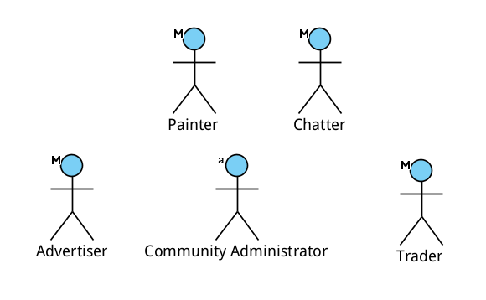

3.3 整体用况

3.3.1 主要用况
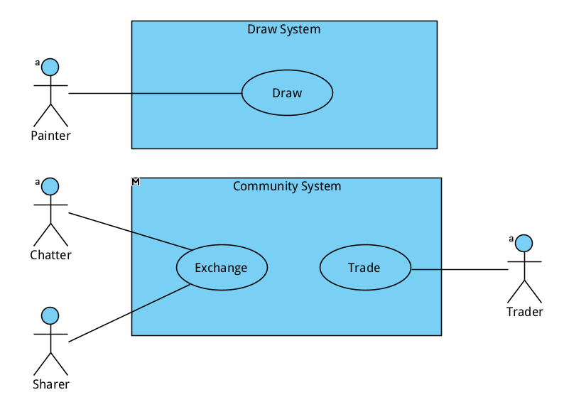
主要用况有：绘画(Draw)、交流(Exchange)和交易(Trade)。
第一次迭代开发，主要实现交流的聊天用况。

3.3.2 支持用况
支持用况为：管理社区(Manage Community)

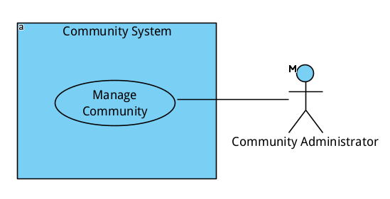

3.4 具体用况

3.4.1 绘画-Draw
1.简要描述
本用例介绍了画师如何开始作画，到最后导出自己的作品。
2.用况图
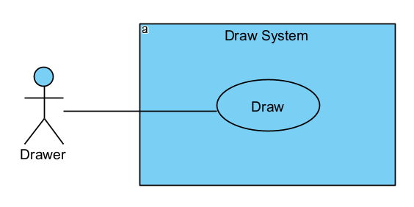
3.前置条件
P-01画师的设备有足够的存储空间
P-02画师有可以充当画笔的设备，如鼠标、触控屏等
P-03画师设备的屏幕能正常显示内容
4.基本流
{进入界面}
1.画师进入界面，点击左侧导航栏的“绘画”，本用例开始
2.系统打开一个绘画窗口
{创建画布}
3.画师选择“新建图像”
4.系统检测是否还有足够的存储空间
5.系统弹出新建图像面板
6.画师确定画布的宽高、分辨率等属性，完成后选择确定
7.系统收起新建图像面板
{作画}
8.系统根据图像参数搭建画布,准备好作画的界面
9.画师使用画笔和各类辅助工具进行作画
{保存}
10.画师选择保存
11.系统
-若是第一次保存，弹出保存面板，画师确定图片的名称和保存位置，确定后将图像数据写入图片文件
-除此之外，直接将图像数据写入图片文件
{退出作画}
12.画师选择关闭绘画窗口
13.系统关闭绘画窗口，处理临时文件
14.用例结束
5.子流
NS-01 新建图层
NS-02 缩放
NS-03 撤回
NS-04 重做
NS-05 另存为
6.备选流
NA-01 系统进入失败
NA-02 存储空间不够
NA-03 作画时卡死
NA-04 保存失败
7. 特殊需求
一些常用的功能，系统应该提供快捷键以方便快速调用。

3.4.2 交流-Exchange
1.简要描述
本用况描述了使用者如何与其他使用者进行交流互动。
2.用况图
无
3.前置条件
P-01使用者设备联网连接正常
P-02使用者能正常使用设备，比如能打字，或者有辅助措施
4.基本流
{登录系统}
1.使用者登录系统，用例开始
{交流}
2.使用者选择一种交流方式，与他人进行社交互动
{聊天}
-包含用例[聊天]用于支持使用者与他人实时聊天互动
{发帖}
-包含用例[发帖]用于支持使用者与其他使用者自由分享
{退出系统}
3.使用者选择退出系统或者注销账号
4.系统不再向其推送相关消息
{用例结束}
5.用例结束
5.子流
无
6.备选流
NA-01网络连接断开
NA-02内容加载超时
7.特殊需求
无

3.4.2.1 聊天-Chat
1.简要描述
本用例介绍了交谈者使用聊天来与其他交谈者进行交流与交易。
2.用况图
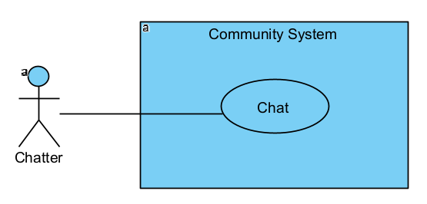
3.前置条件
P-01 交谈者设备可正常连接网络
4.基本流
1.交谈者点击{登陆}，若无账号则点击{注册账号}，若有输入密码账号{验证密码}进入交谈者界面
2.若交谈者想聊天则进行{添加好友}
3.交谈者拥有好友点击聊天进行，开启此用例
{发送消息}
4.交谈者输入文字图片到对话框，并点击发送
{系统处理}
5.系统将发送方账户id，时间,接收方id发送给服务器
{服务器处理}
6.服务器将收到的消息存储至数据库
7.服务器通过接收方id筛选发送给接收方客户端
{接收消息}
8.客户端系统将消息推送给接收方
9.系统刷新消息标记未读
10.接收方点击发送方聊天对话框，并标记已读
11.发送方重复{发送消息}返回第二步
12.用例结束
5.子流
S-01登陆
1.当交谈者打开软件
2.系统弹出登陆界面
{选择账户密码登陆}
4.交谈者输入账号
5.交谈者输入密码
6.交谈者点击登陆
{验证交谈者}
7.系统验证成功并提升输入账户密码正确
{用例终止}
8.系统弹出主界面
9.用例结束
S-02添加好友
1.交谈者右键点击“添加好友”进入添加好友界面
{好友申请界面}
2.交谈者在验证信息栏输入注释（可以选择不输入）
3.交谈者可以在好友备注处输入
4.交谈者使用“选择分组”用例
5.交谈者点击确认
6.用例结束
S-03注册
1.交谈者进入软件系统弹出界面
2.交谈者点击注册账号
{验证邮箱}
3.交谈者输入邮箱
4.执行验证邮箱
5.交谈者输入邮箱验证并点击确认
6.系统进行“邮箱验证”用例
{创建交谈者}
7.系统弹出交谈者创建界面
8.交谈者输入密码
9.交谈者输入昵称
10.系统进行“”密码昵称”用例
{用例终止}
11.成功后提示注册成功
12.用例结束
6.备选流
A-01发送消息失败
在{发送消息}时提示发送失败，则
1.系统提示网络不佳，发送消息失败
2.若网络连接良好，交谈者发送消息成功
3.返回{发送消息}
4.用例结束
A-02发送消息为空
在{发送消息}时输入为空，则
1提示内容不为空，请重新输入
2.若输入不为空，则返回{发送消息}
3.用例结束
A-03验证密码
1.系统对于输入的密码格式验证
2.若符合要求则提示输入成功
3.若失败则提示交谈者输入密码失败，重新输入

3.4.3.2 发帖-Post
1.简要描述
本用例描述了参与者分享者如何在社区发布自己的帖子，分享自己的作品、见解。
2.用况图
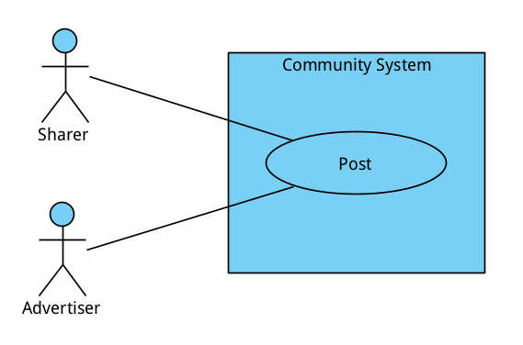
3.前置条件
P-01分享者的设备正常连接网络
P-02分享者有发帖的权限
4.基本流
{进入系统}
1.分享者进入系统，选择“发帖”，本用例开始
2.系统弹出编辑帖子面板
{编辑内容}
3.分享者在面板内编辑帖子的内容
{发布}
4.完成编辑后，分享者选择“发布”
5.系统阻塞分享者的操作
6.系统将帖子内容上传网络
7.上传之后，系统关闭编辑帖子面板
{推送}
8.帖子将会在社区推送给其他系统使用者，他们也可以自己搜到没被隐藏帖子
{删除帖子}
9.分享者选择删除自己的帖子
10.系统删除帖子，并删除相关的评论
{用例结束}
11.用例结束
5.子流
S-01 添加图片
NS-02 临时保存
NS-03 评论
NS-04 对评论或帖子的操作
-点赞
-收藏
-举报
-删除
-隐藏
NS-05 推送
6.备选流
NA-01 超出可添加图片上限
NA-02上传失败
NA-03内容加载失败
NA-03不被允许发帖

3.4.3 交易-Trade
1.简要描述
本用例介绍了交易者上架商品、下架商品、修改在售画作信息、购买画作的操作。
2.用况图

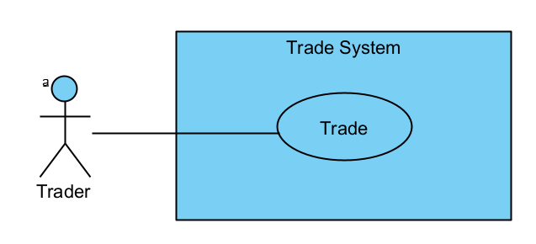
3.前置条件
P-01画市开放，正在经营
P-02交易者的互联网连接是有效的
P-03系统处于就绪状态
4.基本流
1.当交易者想要交易画作时，启用该用况
{进入画市}
2.交易者进入画市
{上架画作}
3.交易者选择“上架画作”操作
{编辑画作信息}
4.系统新建画作信息编辑界面
5.交易者编辑画作信息
6.交易者选择“完成编辑”操作
{上传画作}
7.系统上传画作信息
8.画作上架成功，系统返回成功消息
9.系统关闭画作信息编辑界面
{用况终止}
10.用况终止
5.子流
S-01购买画作
当{进入画市}之后，若交易者想要购买他人的画作，则
1.交易者选择“查看画作”操作
2.系统展示画作详情界面
3.交易者选择“购买”操作
4.系统生成交易订单
5.交易者支付订单
6.系统记录交易记录
7.系统向双方发送交易成功消息
8.系统授予交易者该画作的下载权限
9.用况终止
S-02修改在售画作信息
当{进入画市}之后，若交易者想要修改在售画作信息，则
1.交易者选择“修改画作信息”操作
2.系统打开画作信息编辑界面
3.交易者对该画作的详细信息进行修改
4.交易者选择“完成修改”操作
5.系统上传已修改的信息
6.画作信息修改成功，系统返回成功消息
7.画作信息修改失败，系统返回失败消息
8.用况终止
S-03下架画作
当{进入画市}之后，若出售者想要下架在售画作，则
1.交易者选择“下架画作”操作
2.系统下架该画作
3.用况终止
6.备选流
A-01中途退出“编辑画作信息”
当{编辑画作信息}时，若交易者中途退出编辑，则
1.交易者选择“退出编辑”操作
2.用况终止
A-02上传画作失败
当{上传画作}时，若系统检测到上传画作失败，则
1.系统返回失败消息
2.用况终止

3.4.4 管理社区-Manage Community
1.简要描述
本用例介绍了社区管理员如何进行社区管理。
2.用况图
3.前置条件
P-01社区管理员登录系统
4.基本流
{接收事务}
1.社区管理员登录系统后，
-若没有正在进行的事务，系统从待处理的各项社区事务队列中出队一个事务分配给社区管理员
-上次事务没有处理完，则继续上次事务
{处理事务}
2.接收到事务后，社区管理员按照事务的流程进行处理，必要时可以让系统收集公开信息来帮助准确处理
3.部分事务的部分流程系统可以自动执行，但社区管理员要监督执行，确保完成
{完成处理}
4.完成一项事务的处理后，开始等待其他事务；每个管理员都有一个负责时间段或每日事务处理上限，在时间段外或达到处理上限，当天不会再为其分配要处理事务，除非所有管理员都是如此，便继续分配开始加班，避免事务堆积
5.被处理的事务归档
{退出系统}
6.社区管理员选择退出系统
7.系统不再向其分配事务，封存其正在进行的、未完成的事务
{用例结束}
8.用例结束
5.子流
无
6.备选流
无
7.特殊需求
事务的分配要合理、公平。

需求分析

4.1 健壮性分析
1. 交流
1.1 聊天
实体类：
交谈者：管理交谈者账户密码以及交谈者名
消息：管理聊天消息
控制器：
客户端控制器：处理登陆，注册，添加好友，进行聊天传输的业务协调与信号传递
服务器控制器：接受客户端传送的信号，处理好友请求添加，客户端连接等业务协调
边界类：
客户接口：管理客户端交谈者与控制器的信号传递，如登陆，注册，添加好友，进行聊天。是系统的ui界面
服务端接口：管理服务器端交谈者与控制器的信号传递，如接收好友请求，进行聊天
聊天类图

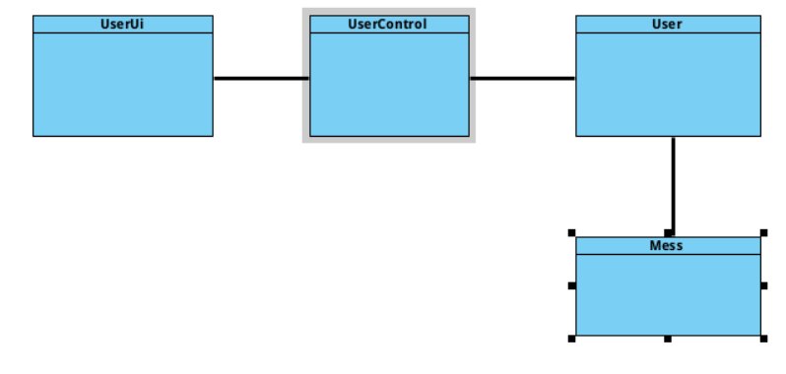
用户认证类图
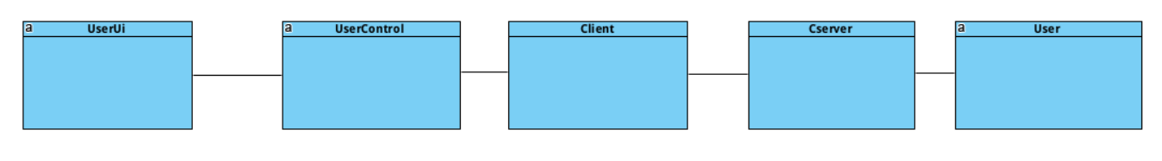
1.2 发帖
实体类：
用户(User)：浏览，看帖，发帖
帖子(Post)：帖子的内容
评论(Comment)：评论的内容
控制类：
刷新(Refresh)：获取并加载新的信息
传送帖子(DeliverPost)：将新的帖子发送
查看用户(SeeUser)：查看用户的详情界面
边界类：
帖子详情界面(PostDetailInterface)：展示帖子的详细内容，会显示对应的评论
推送界面(PushInterface)：获取新推送的帖子
帖子编辑界面(PostEditInterface)：编辑帖子内容，发布
用户空间界面(HomeInterface)：用户的信息，以及发布的帖子等数据内容
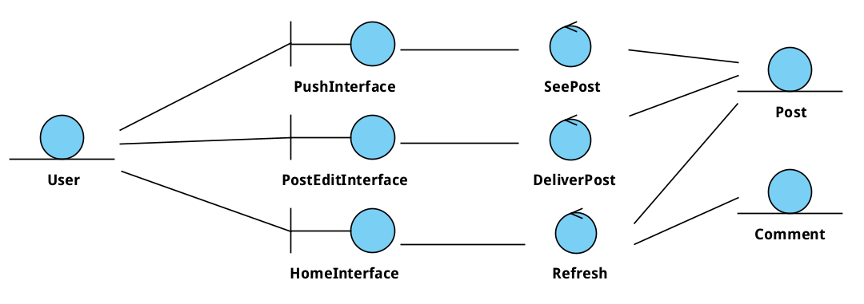
2. 交易
实体类：
用户(User)：保存用户信息，储存个人在售画作
画作(Painting)：保存在售画作信息
画市(Market)：储存系统中所有在售画作
订单(Order)：保存用户交易信息
控制类：
交易控制器(TradingManager)：处理购买、出售的详细操作
边界类：
画作编辑界面(PaintingView)：用户编辑上架画作的界面
画作详情页面(PaintingPage)：用户查看画作详情的页面
画市详情页面(MarketPage)：用户查看画市详情的页面
订单详情页面(OrderPage)：用户查看订单详情的页面
支付详情页面(PayPage)：用户完成支付的页面
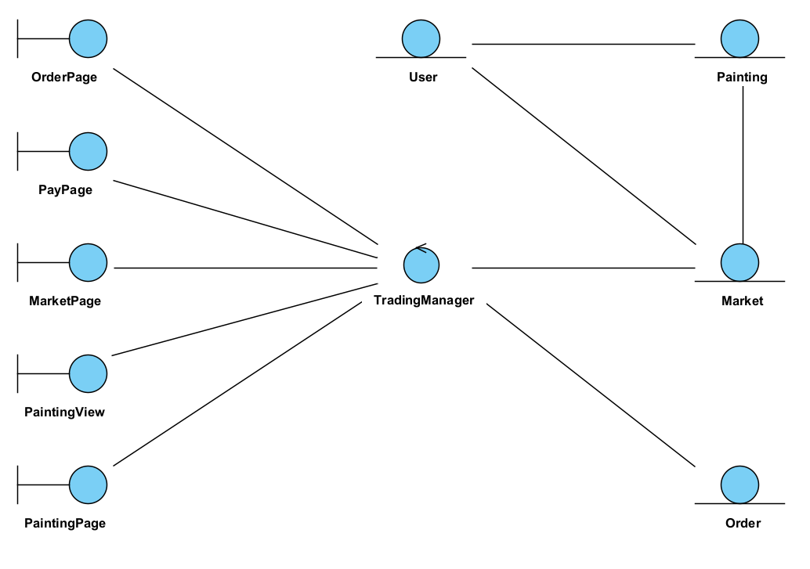

4.2 交互建模
1. 交流
1.1 聊天
A.聊天通讯图
流程：
- 用户通过界面点击选择发送消息
- 用户控制器将消息信号传给客户端
- 客户端将消息信息发送给服务器
- 服务器发送给实体用户类
- 实体用户类检查接受方用户
- 用户类发送信号给聊天服务器
- 聊天服务器根据端口地址发送给我接受方客户端
- 接收方客户端显示消息
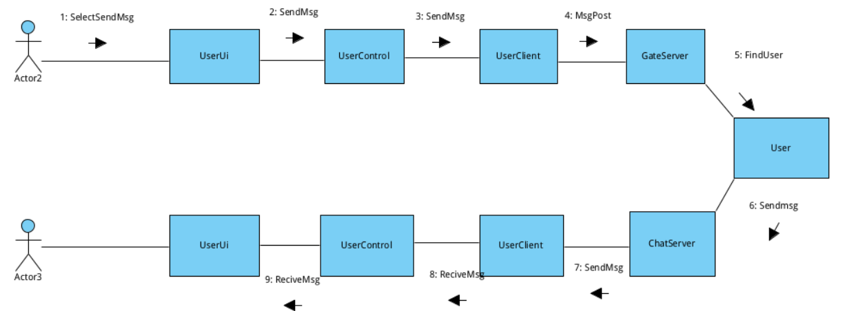
B.交谈者认证通讯图
流程：
- 用户通过界面选择认证信息
- 用户控制器发送认证信息给客户端
- 客户端发送认证消息给服务器
- 服务器将用户消息发送给用户实体类
- 用户类检查用户认证信息
- 服务器返回检查结果给客户端
- 客户端的结果通过控制器发送给ui

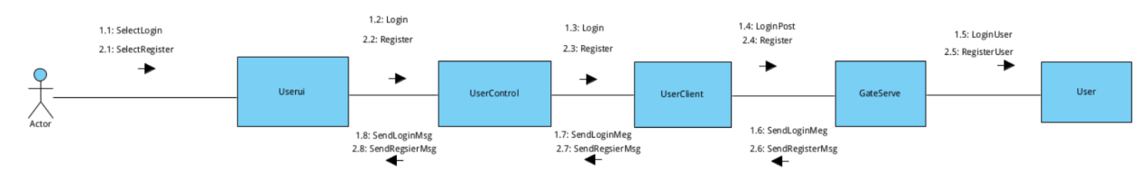
2. 交易
上架画作序列图：
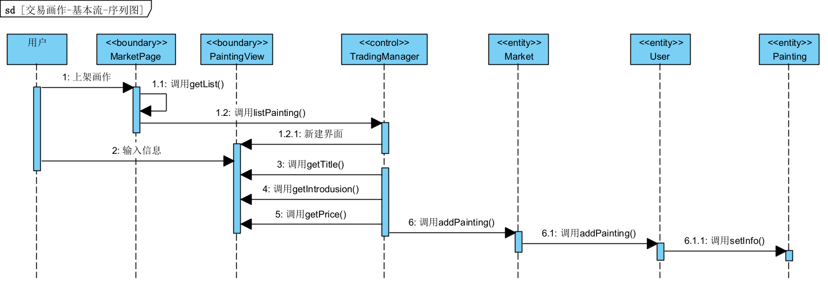
流程：
- 用户选择上架画作操作
- 画市详情页面向交易控制器发送新建界面请求
- 用户向程序输入信息
- 画作编辑界面向交易控制器返回输入信息
- 交易控制器依次将信息保存至对应的实体类

架构设计

5.1 架构

层 | 职责 | 核心组件
表现层 | 用户界面展示 | Login.qml, Register.qml, TCPClient.qml
应用层 | 信号中转与流程控制 | UserControl, UserServerControl
域层 | 核心业务逻辑 | CServer, User, HttpConnection, TcpChatSession
基础设施层 | 技术支持 | Repository

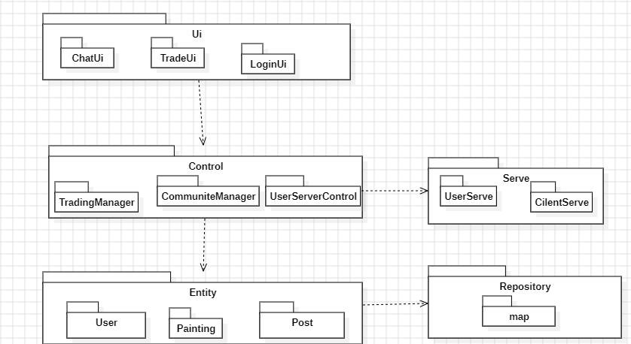

1. 聊天
4层架构
1.表现层：仅支持用户交互与界面显示，无任何逻辑。
核心组件：tcpclient.qml
2.应用逻辑层：承接表现层与域层，作为信号的中转站。
tcpclient类客户端的传递信号给服务器
3.域层：处理业务逻辑
cserve类：监听客户端接受的连接
AsioIOServicePool类：实现多线程，满足多个客户端请求，使用异步监听
HttpConnection：处理客户端的聊天请求，并开启聊天接听
tcpchatsession类：转发消息给其他客户端
4.基础设施层：
使用boostasio库进行网络通信
使用tcp进行长连接与服务器
2. 用户认证架构
1.表现层：仅支持用户交互与界面显示，无任何逻辑。
Login.qml；regsiter.qml
2.应用逻辑层：承接表现层与域层，作为信号的中转站。
usercontrol类：传递ui的注册信号与登陆信号给http
userservercontrol类：处理注册的信号；处理登陆信号
3.域层
cserve类：监听客户端接受的连接
AsioIOServicePool类：实现多线程，满足多个客户端请求，使用异步监听
HttpConnection类：处理客户端的登陆注册请求
user类：处理用户密码校正等业务处理
4.基础设施层
UserRepository：使用数据库（map）存储用户信息，与user类 绑定，只有基本的增删改查
http：使用http技术传递客户端到服务器的请求,使用boost库
json：使用json来传递消息

5.2 优先级
1. 功能性
聊天、发帖等各功能能基本运行，符合描述
2. 有效性
系统能正确处理数据，保证信息不失真。
图片能正确接收和处理，保证内容画质。
3. 经济性
开发资金、时间有限，太复杂成本太高的内容可以暂时不做、舍弃，比如复杂的推送机制。
4. 安全性
保证数据安全，保证用户隐私安全。
5. 可维护性
源文件按照功能做好分类，特征用名字标识出来，方便使用。
代码做好注释。
6. 可重用性
设计一些通用的类和代码。

详细设计
6.1 类的详细设计
1. 交流-聊天
1.1 聊天

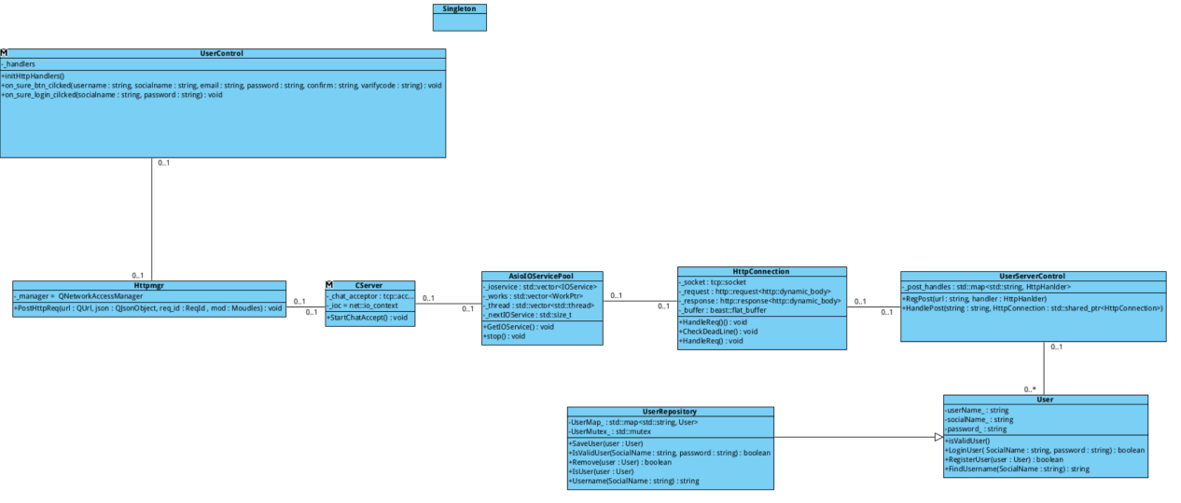
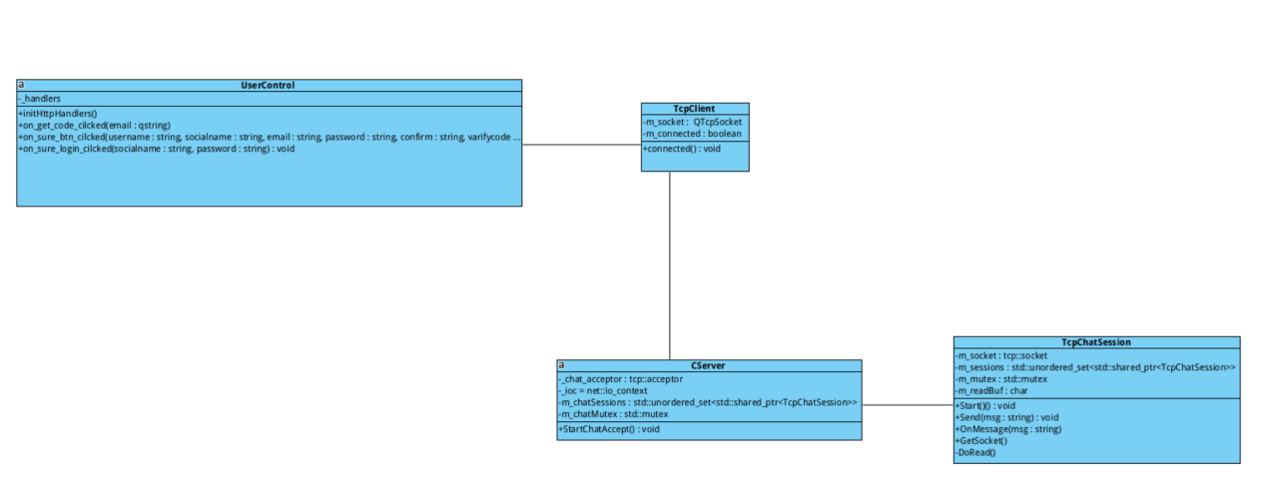
1.2 聊天-发帖
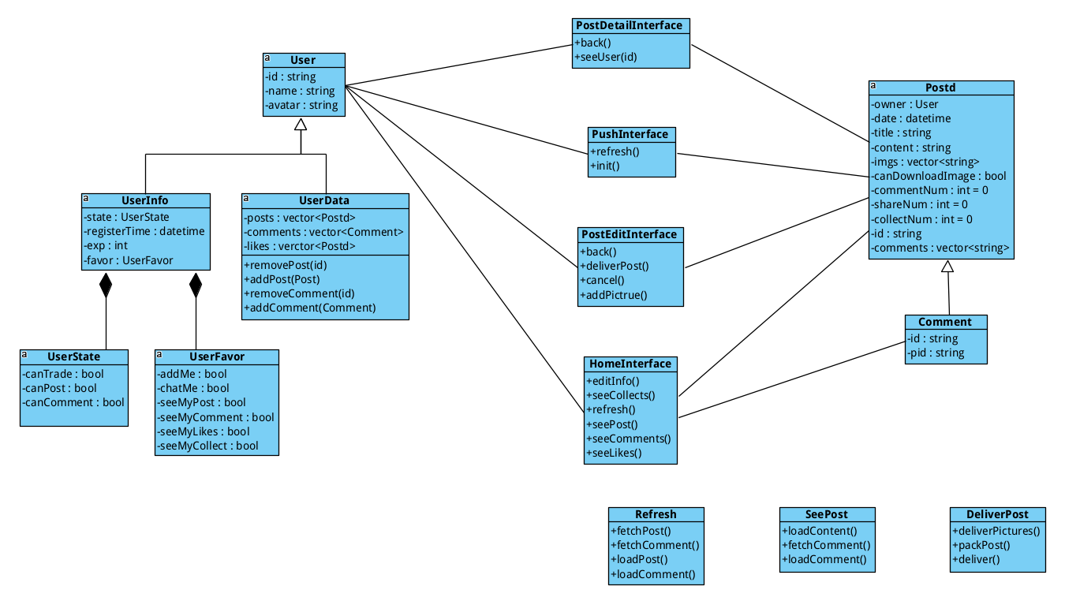
1.3 交易
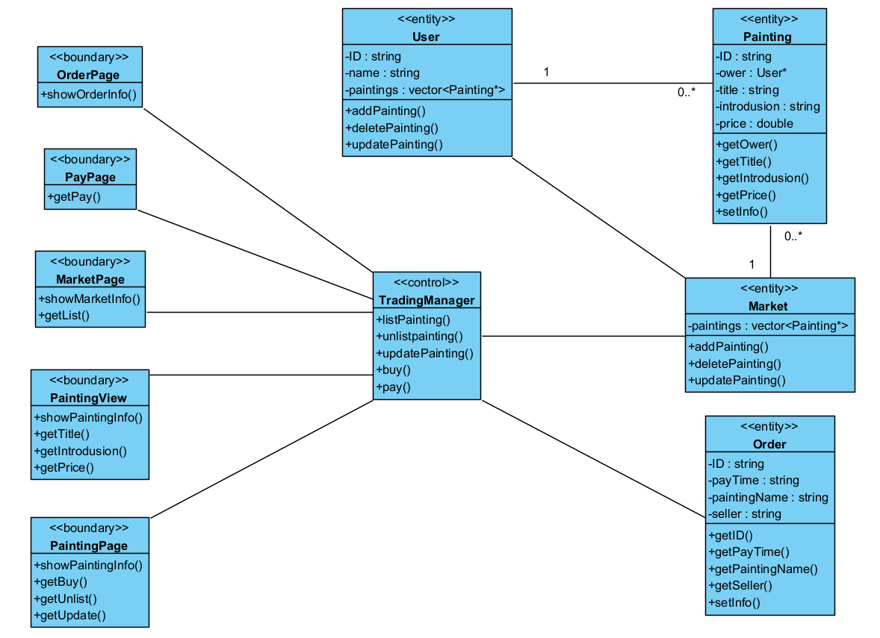

后记

A1. 编写日志
时间 | 进度 | 参与者
2025年
10月 | 新建文档 | PT
11月 | 编写愿景 | ALL
11月 | 分写用况，合并文档 | ALL
12月 | 编写需求分析 | ALL
12月 | 编写架构设计 | ALL
2026年
1月9日 | 整理文档：  使用WPS重新编写文档，排版美化文档 | WF
1月15日 | 完善文档 | ALL
1月16日 | 完善文档，最终提交 | ALL
3月13日 | 修改文档 | PT、GC

A2. 开发日志
时间 | 进度 | 参与者
2025年
12月 | 聊天；第一行代码 | PT
12月 | 发帖 | WF
2026年
1月 | 交易系统基本流demo | GC

